Муниципальное бюджетное общеобразовательное учреждение
Ёлкинская средняя общеобразовательная школа, х. Ёлкин, Ростовская область

Индивидуальная рабочая тетрадь по математике
по теме «Длиннее. Короче. Одинаковые по длине»
для обучающихся 2 класса с ОВЗ 8 вида

Автор: Сухова Светлана Алексеевна
Учитель обществознания
МБОУ ЁлкинскойСОШ
Ростовской области

х. Ёлкин
2018-2019 год

Индивидуальная рабочая тетрадь по математике
ученика (цы) 2 класса
МБОУ Ёлкинской СОШ

Тема : Длиннее. Короче. Одинаковые по длине
Задание 1. Заполни таблицу и сравни , кого на рисунке меньше, кого больше.
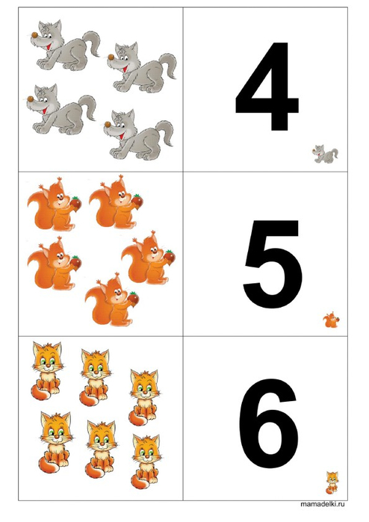
Волки

Белки
Котята

Задание 2.

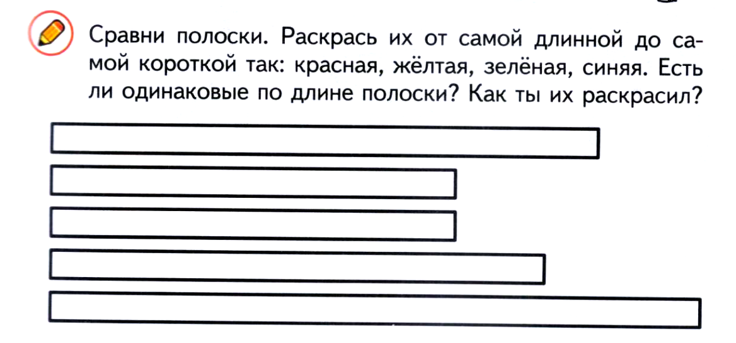

Задание 3. Заполни пустое окошко.
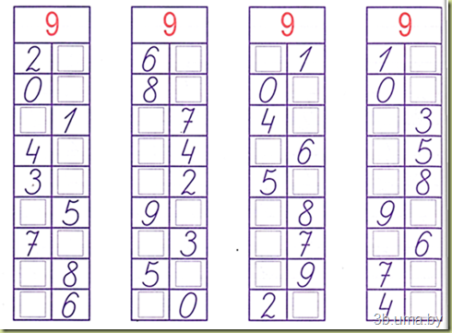

Задание 4. Измерь и запиши длину полоски.

1.

2.

3.

1.желтая | ? см
2.касная | ? см
3.голубая | ? см

Задание 5. Проследи, что меняется при переходе от одного рисунка к другому, и нарисуй фигуры в последней рамке.

Задание 6.Измерь и запиши длину карандашей в таблицу.

1 | фиолетовый | ? см
2 | синий | ? см
3 | голубой | ? см
4 | зелёный | ? см
5 | желтый | ? см
6 | оранжевый | ? см
7 | красный | ? см

Задание 7. Начерти один отрезок 9 см., другой 12 см. Какой короче?
На сколько?
А 12 см В

С 9 см К

Решение: -------------------------------------------------------------
Ответ: ----------------------------------------------------------------
Критерии оценивания
«5» - верно выполнены все 7 заданий
«4» - верно выполнены 5 заданий
«3» - верно выполнены 3 задания
в остальных случаях – «2»
Источники :
1.Алышева Т.В. Математика 2 класс. (в 2 частях ) учебное пособие для общеобразовательных организаций, реализующих адаптированные основные общеобразовательные программы ,М; Просвещение,2017.
2. Сборник проверочных и контрольных работ по математике и письму и развития речи для обучающихся 2-4 классов специальных (коррекционных) общеобразовательных школ VIII вида
под ред. В.В. Воронковой. – М : « Просвещение» 2009г.). Пособие предназначено для учителей начальных классов и родителей обучающихся.
Электронные ресурсы (Интернет - ссылки):
1.Изображение «Картинка к заданию 1» режим доступа:
https://img1.liveinternet.ru/images/attach/c/0/121/558/121558911_Cifruy_i_kolichestva_zhivotnuyh_ot_1_do_12_002.jpg
2. Изображение «Картинка к заданию 2» режим доступа:
https://arhivurokov.ru/multiurok/html/2017/03/09/s_58c151cc73ea5/s582414_2_1.png
3.Изображение «Картинка к заданию 3» режим доступа:
https://3b.uma.by/wp-content/uploads/2015/12/image3.png
3.Изображение «Картинка к заданию 6» режим доступа:
https://2kc30rru75y1ahuj31h92s81-wpengine.netdna-ssl.com/wp-content/uploads/2014/10/photodune-7170484-colored-pencils-s.jpg

